




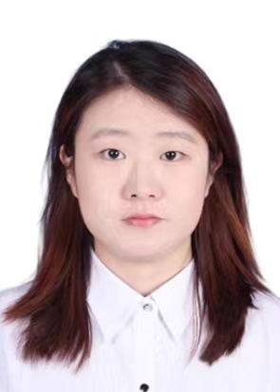
所获奖项证书
冯静瑶
职务：教研室主任
职称：助教
学历：本科

2022-2023 / 1 《C语言程序设计》
2022-2023 / 2 《数据结构》
2023-2024 / 1 《计算机应用基础》
2023-2024 / 2 《短视频创作与运营》 《数据结构》
2024-2025 / 1 《大学英语》
2022.09--至今 信息技术教研室主任&
动漫制作教研室主任

在校工作经历

让每个孩子都成为最好的自己。尊重学生的个性差异，帮助他们发掘自己的潜力和优势，成为最好的自己。
摄影
绘画
音乐
写作
电影
兴趣爱好

专业技能
信息技术
大学英语
视频创作
公文写作
数据结构
语言能力
普通话
英语
职业技能

出生年月：1996/12/11
民族：汉族
籍贯：山东德州
现居地址：山东德州
政治面貌：群众
主修专业：电子信息工程
联系电话：185 6115 3527
邮箱：2417286495@qq.com
微信：185 6115 3527
基本信息

“2023电子商务师”/2023年12月 / 高级
“2024教学能力大赛”/2024年6月 / 三等奖
德州学院

2014-2018 电子信息工程/本科

主修课程：计算机文化基础、数据结构、、大学物理、物联网导论、模拟电子技术、计算机网络技术基础、计算机技术基础等。
教育背景

